Школа социального работника
В 2 квартале 2024 года сотрудники Центра социального обслуживания изучали на занятиях Школы социального работника тему «Психология страдания. Методы устранения страдания»
В психологии страдание рассматривается как состояние сильного внутреннего конфликта человека, когда различные внутренние желания или побуждения входят в противостояние друг с другом, как бы разрывая или наоборот скручивая человека изнутри. Предельное напряжение страдания есть му́ка.
Вместе с психологом консультативного отделения Паюсовой Татьяной Владимировной обсуждались актуальные вопросы и ситуации.
Чтобы избавиться от страданий, необходимо подняться над действием воли. Это должно произойти через искусство, нравственное самоусовершенствование.
Занятия проводились в форме круглого стола, обсуждались интересные ситуации, в которых участвовали социальные работники.
Татьяна Владимировна объяснила сотрудникам методы и приемы преодоления страдания.
Занятия были проведены в отделениях социального обслуживания на дому и в отделениях участковой социальной службы.

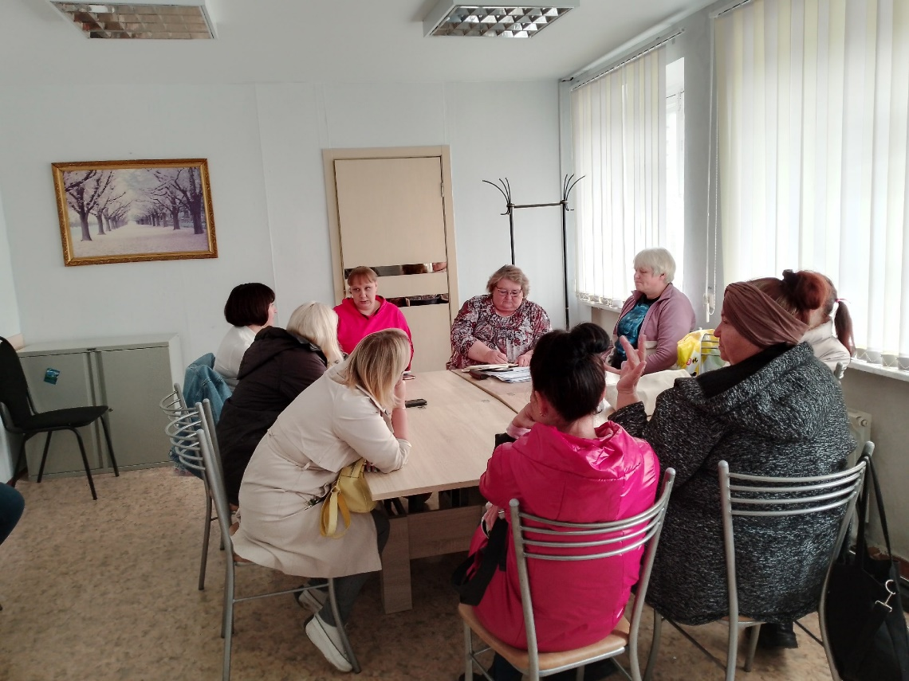
Зав. Конс. Отд. Андреева Т.И.

